ПРОЕКТ
Д О Г О В О Р А № 28/08/18
аренды земельного участка
г. Петропавловск-Камчатский «___» августа 2018г.
Общество с ограниченной ответственностью «Дельфин» (ООО «Дельфин»), в лице генерального директора Петрик Петра Ивановича, действующего на основании Устава, именуемое в дальнейшем «Арендодатель», с одной стороны,
и Федеральное государственное бюджетное учреждение «Администрация морских портов Сахалина, Курил и Камчатки (ФГБУ «АМП Сахалина, Курил и Камчатки»), в лице руководителя Шутько Владимира Анатольевича, действующего на основании Устава, именуемое в дальнейшем «Арендатор», с другой стороны, совместно именуемые Стороны, согласно Федеральному закону от 18.07.2011 N 223-ФЗ «О закупках товаров, работ, услуг отдельными видами юридических лиц», п.п. 24 п. 4.8.1. Положения «О закупках товаров, работ услуг для нужд ФГБУ «АМП Сахалина, Курил и Камчатки», заключили настоящий договор о нижеследующем:

1. ПРЕДМЕТ ДОГОВОРА
1.1. По настоящему Договору Арендодатель обязуется предоставить, а Арендатор принять в возмездное пользование часть земельного участка площадью 20 кв.м. (далее - Участок), находящегося на земельном участке с кадастровым номером 82:03:000003:53, расположенный по адресу: Камчатский край, Олюторский район, село Пахачи, коса.
Участок передается в аренду с целью размещения на нём модуля на базе 20-ти футового контейнера для организации рабочего места. Границы арендуемого участка указаны в схеме расположения земельного участка (Приложение № 1), которое является неотъемлемой часть настоящего Договора.
1.2. Земельный участок с кадастровым номером 82:03:000003:53 является собственностью Арендодателя, что подтверждается Свидетельством о государственной регистрации права от 26.02.2013 г. серии 41АВ № 164153.
1.3. Срок аренды с 01.08.2018 г. по 30.06.2019 г.

2. СРОК ДЕЙСТВИЯ ДОГОВОРА
2.1. Настоящий договор вступает в силу со дня его подписания Сторонами и действует по «30» июня 2019 г., а в части взаимных расчетов – до полного урегулирования взаимных расчетов между Сторонами.

3. РАЗМЕР, СРОКИ И ПОРЯДОК ВНЕСЕНИЯ АРЕНДНОЙ ПЛАТЫ
3.1. Размер арендной платы составляет 10 000,00 (десять тысяч) рублей в месяц. Общая сумма Договора составляет 110 000 (сто десять тысяч) рублей 00 копеек.
3.2. Помимо арендной платы Арендатор обязан компенсировать Арендодателю стоимость электроснабжения, потребленное Арендатором за месяц. Соответствующая сумма определяется на основании счетчика, установленного в модуле и тарифов на поставку электроэнергии энергоснабжающей организации (АО "Корякэнерго").
3.3. Арендная плата вносится не позднее 10 (десятого) числа текущего месяца путем перечисления на расчетный счет Арендодателя, на основании соответствующих финансовых документов.
3.4. Оплата за электроэнергию производится на основании счета, выставленного Арендодателем в течении 5 (пяти) рабочих дней с даты выставления счета.

4. ПРАВА И ОБЯЗАННОСТИ АРЕНДАТОРА
4.1. Арендатор имеет право:
4.1.1. Расторгнуть настоящий Договор в одностороннем порядке, письменно предупредив об этом Арендодателя за 15 (пятнадцать) дней до предполагаемой даты расторжения.
4.2. Арендатор обязан:
4.2.1. Использовать Участок в соответствии с целями и условиями его предоставления.
4.2.2. В сроки, установленные настоящим Договором, платить арендную плату и плату за электроэнергию.
4.2.3. Соблюдать пропускной режим, установленный Арендодателем на территории рыбообрабатывающего завода.
4.2.4. Не осуществлять на Участке работы без разрешения Арендодателя, для проведения которых требуется соответствующее решение.
4.2.5. Не допускать действий, приводящих к ухудшению экологической обстановки на арендуемом Участке и прилегающих к нему территориях.

5. ПРАВА И ОБЯЗАННОСТИ АРЕНДОДАТЕЛЯ
Арендодатель имеет право:
5.1. Расторгнуть Договор досрочно в установленном законом порядке в случае нарушения Арендатором условий Договора, в том числе:
- неисполнения обязательства по уплате арендной платы в течение 15 дней;
- использования Участка способами, запрещенными земельным или иным законодательством.
Арендодатель обязан:
5.2. Передать Участок Арендатору по акту приема-передачи.
5.3. Не вмешиваться в хозяйственную деятельность Арендатора, если она не наносит ущерба окружающей среде и не нарушает прав и законных интересов других лиц.
5.4. Осуществлять охрану Участка и находящегося на нём модуля.

6. ПРОЧИЕ ПОЛОЖЕНИЯ
6.1. Изменения или дополнения к настоящему Договору действительны, если они составлены в письменной форме и подписаны уполномоченными представителями Сторон.
6.2. В срок 2 (два) дня с момента прекращения настоящего Договора Арендатор обязан освободить Участок и возвратить Арендодателю Участок по акту возврата.
6.3. В остальном, что не предусмотрено условиями настоящего Договора, Стороны руководствуются действующим законодательством Российской Федерации.
6.4. Уведомления, сообщения могут быть направлены заказным письмом, факсом и иными способами, позволяющими достоверно воспроизвести подписи уполномоченных представителей Сторон.
6.5. Разногласия, возникающие между Сторонами по настоящему Договору, разрешаются путем проведения переговоров между Сторонами, а при недостижении согласия в процессе переговоров - в судебном порядке в соответствии с действующим законодательством Российской Федерации.
6.6. Договор составлен в двух экземплярах, имеющих равную юридическую силу, по одному для каждой Стороны.

7. АДРЕСА, РЕКВИЗИТЫ И ПОДПИСИ СТОРОН

Арендодатель: Общество с ограниченной ответственностью «Дельфин»
Юридический адрес: 688820, Олюторский р-он, с. Пахачи, ул. Морская, д. 33, кв. 3
Почтовый адрес: 683023, город Петропавловск Камчатский, проспект Победы, а\я 196.
Тел/факс: (4152) 226455. Электронная почта: Delfino1@mail.ru, lnnovoselova@mail.ru
ИНН 8201002002 / КПП 820101001
Банк: Филиал ПАО ВТБ в г. Хабаровске, р/сч 40702810715020001228,
к/с 30101810400000000727, БИК 040813727.
Арендатор: ФГБУ «Администрация морских портов Сахалина, Курил и Камчатки»
Юридический адрес: 694020, Сахалинская обл., г. Корсаков, ул. Бульвар Приморский, 4/2
Тел.: (42-435) приемная 4-02-96, факс: 4-48-92, бухг.: 4-48-82. E-mail: AMP@ampskk.ru.
ИНН 6504043879 КПП 650401001
Банковские реквизиты: р/сч 40501810564012000002 в Отделении Южно-Сахалинск г. Южно-Сахалирнск, наименование получателя: УФК по Сахалинской области (ФГБУ "АМП Сахалина, Курил и Камчатки", л/сч. 20616Щ94090).

8. ПОДПИСИ СТОРОН
Арендодатель:  Генеральный директор  ООО «Дельфин»  ______________________/Петрик П.И./  М.П. | Арендатор:  Руководитель ФГБУ «АМП Сахалина, Курил и Камчатки»  _____________________/Шутько В.А./  М.П.

Приложение № 1
к Договору № 28/08/18
от «___» августа 2018 г.

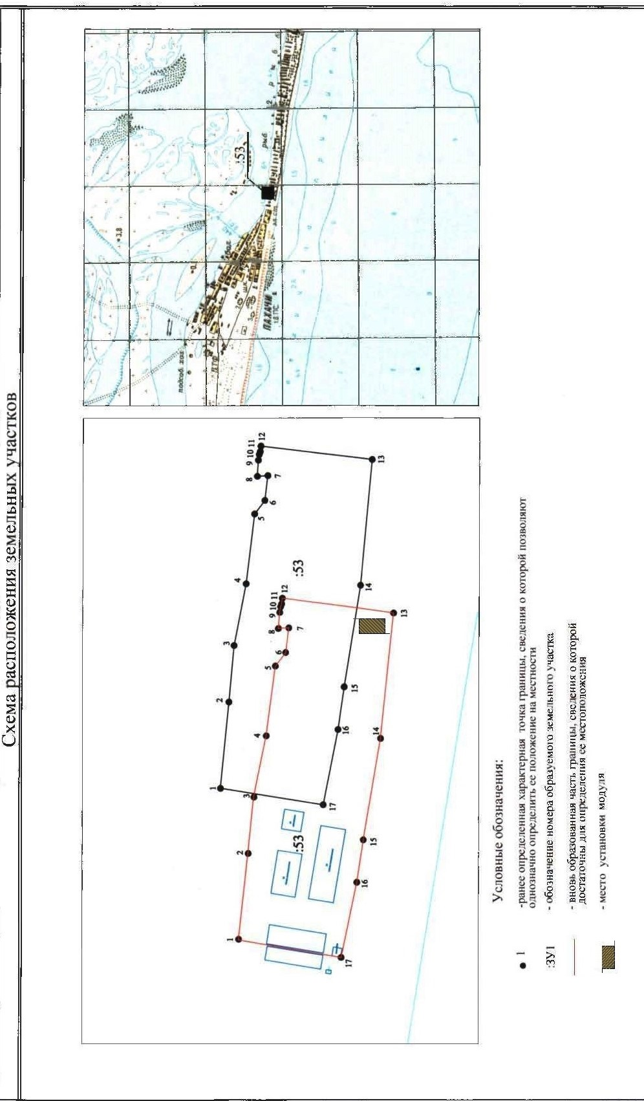

Арендодатель:  Генеральный директор  ООО «Дельфин»  ______________________/Петрик П.И./  М.П. | Арендатор:  Руководитель ФГБУ «АМП Сахалина, Курил и Камчатки»  _____________________/Шутько В.А./  М.П.

